Laporan Praktikum
“Praktikum 9 Test-Driven Development JUnit”
Mata Kuliah: Teknik Pemrograman



Disusun oleh:
Nama | : | Arkan Ramadhan Nugraha
NIM | : | 241524033
Kelas | : | 1B-TI4

POLITEKNIK NEGERI BANDUNG
2025

DAFTAR ISI
Laporan Praktikum
DAFTAR ISI i
DAFTAR GAMBAR ii
DAFTAR LAMPIRAN iii
BAB I PENDAHULUAN 1
I.1. Latar Belakang 1
I.2. Tujuan 1
BAB II PEMBAHASAN 2
II.1. Kasus 1 2
II.1.1. Screenshot Hasil Akhir Program 2
II.1.2. Penjelasan 6
BAB III HASIL DAN ANALISIS 9
III.1. Hasil 9
III.2. Lesson Learned 9
BAB IV KESIMPULAN DAN SARAN 10
IV.1. Kesimpulan 10
LAMPIRAN 11

DAFTAR GAMBAR
Gambar II.1: Class Passenger 2
Gambar II.2: Class Flight 3
Gambar II.3: Class Airport (Main) 3
Gambar II.4: Class BusinessFlight 4
Gambar II.5: Class EconomyFlight 4
Gambar II.6: Class EconomyFlightTest di Class AirportTest 5
Gambar II.7: Class BusinessFlightTest di Class AirportTest 5
Gambar II.8: Output “mvn test” dengan hasil Success 6

DAFTAR LAMPIRAN
Lampiran 1 - Source Code .zip 11
Lampiran 2 - Link Repository GitHub 11

PENDAHULUAN

Latar Belakang
Test-driven development adalah pemrograman praktis yang menggunakan siklus pengembangan pendek yang berulang di mana persyaratan diubah menjadi kasus uji, dan kemudian program dimodifikasi untuk membuat tes

Tujuan
Mempelajari penerapan Test-Driven Development (TDD) dalam pengembangan perangkat lunak menggunakan JUnit di Java.

PEMBAHASAN

Kasus 1

Screenshot Hasil Akhir Program
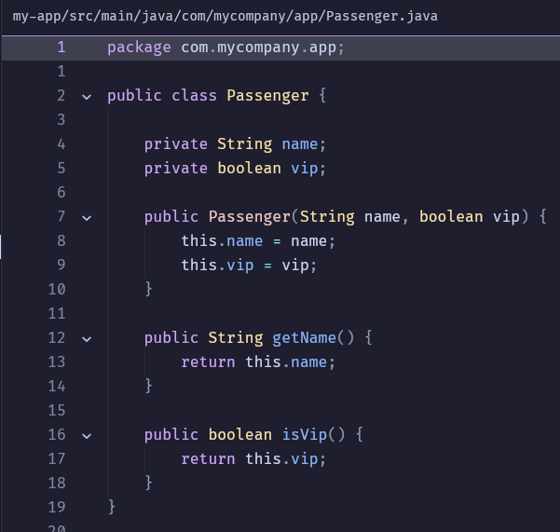Gambar II.1: Class Passenger
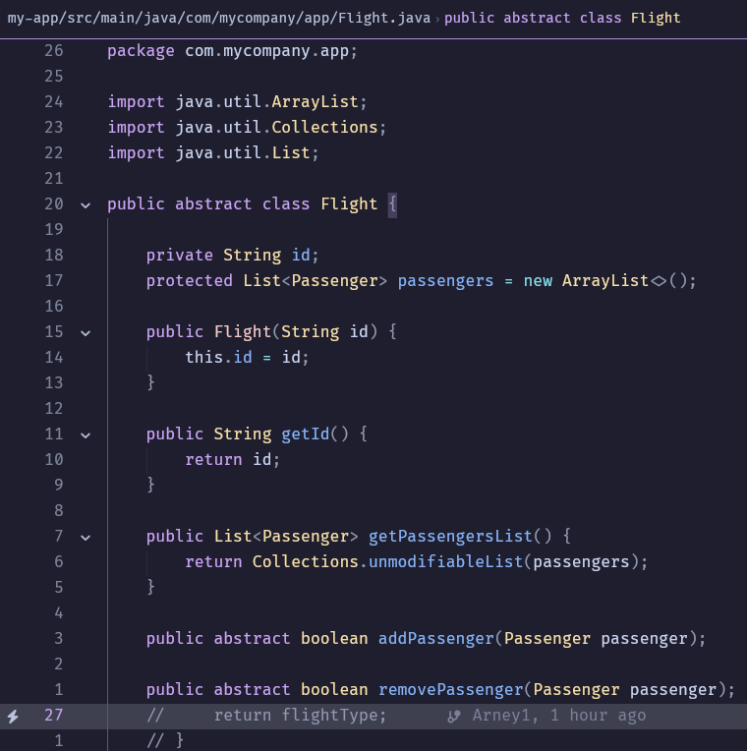Gambar II.2: Class Flight
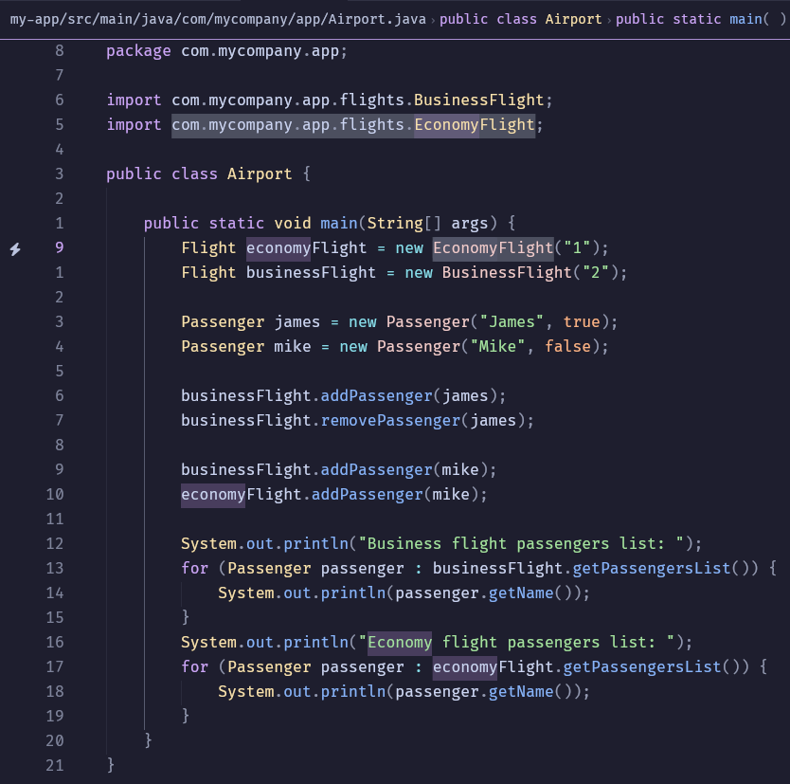Gambar II.3: Class Airport (Main)
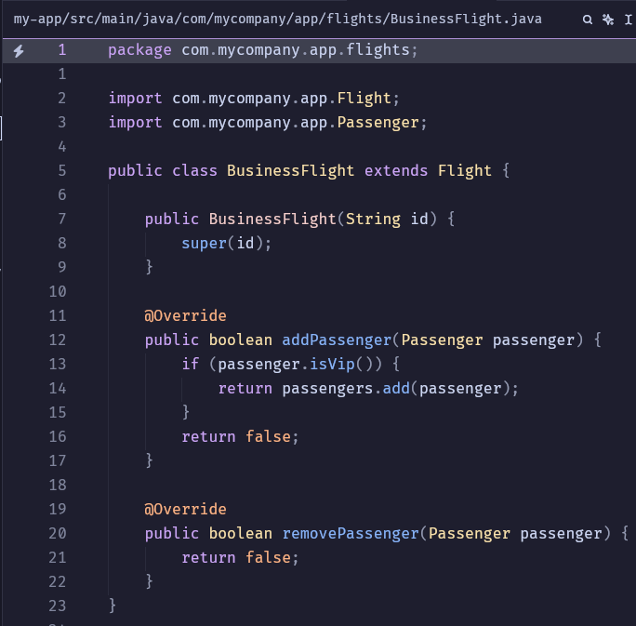Gambar II.4: Class BusinessFlight
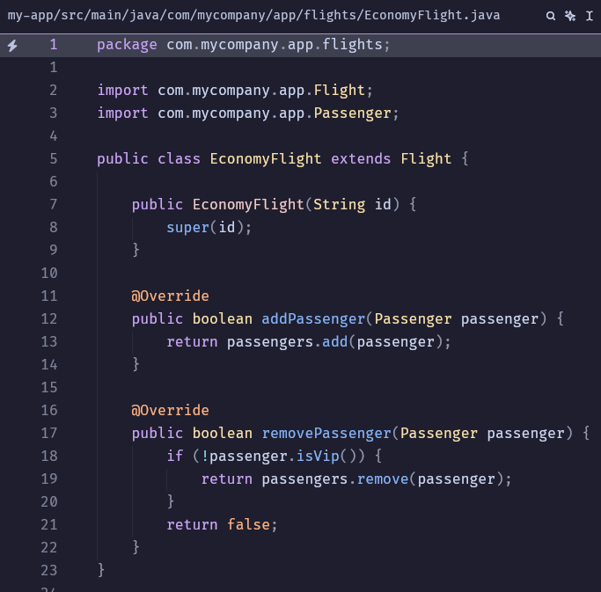Gambar II.5: Class EconomyFlight
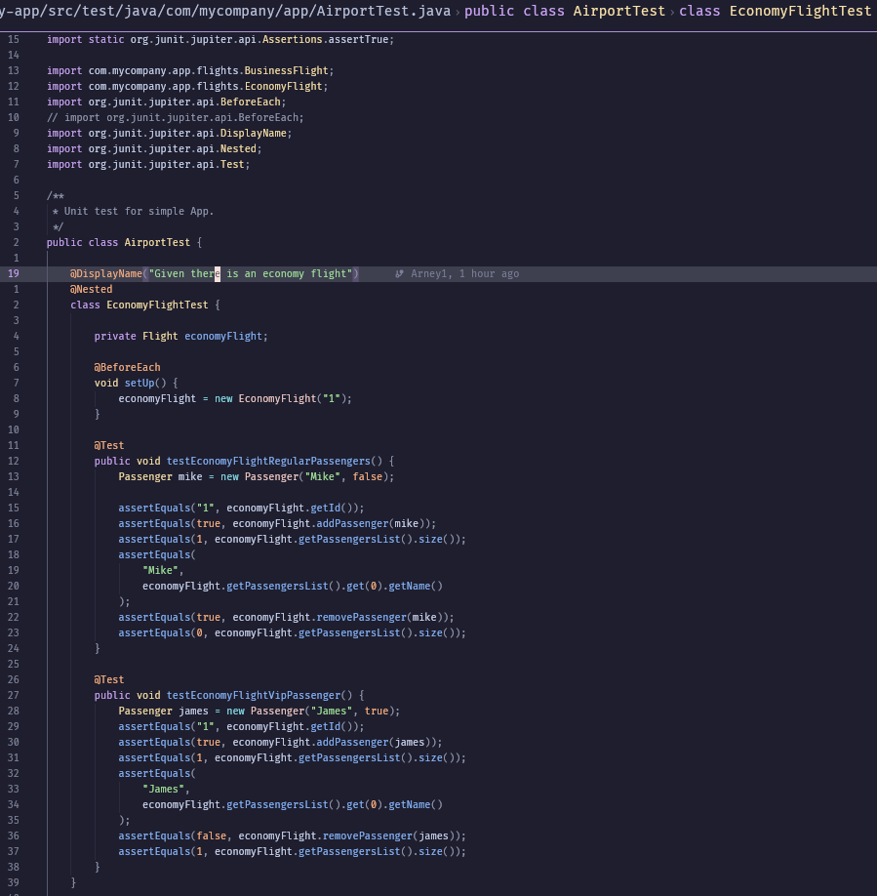Gambar II.6: Class EconomyFlightTest di Class AirportTest
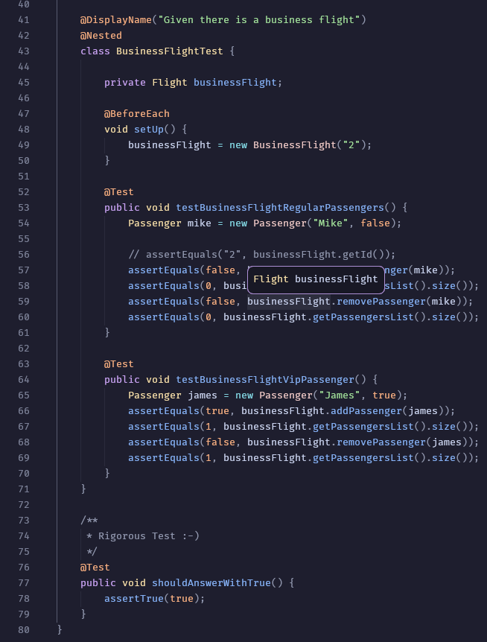Gambar II.7: Class BusinessFlightTest di Class AirportTest
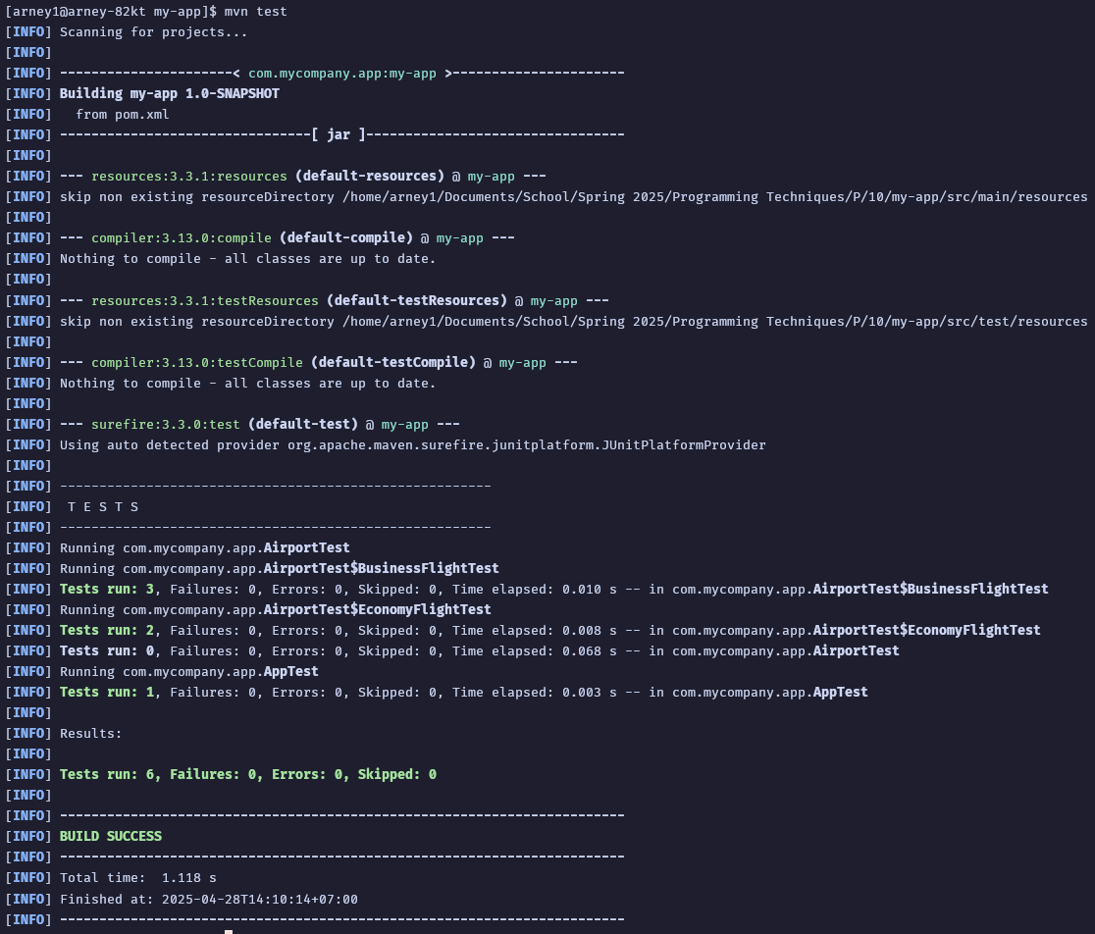Gambar II.8: Output “mvn test” dengan hasil Success

Penjelasan
- Deskripsi Kasus
Sistem manajemen penerbangan, dapat mengelola penumpang dalam dua jenis penerbangan, dan mengatur aturan siapa saja yang boleh naik/turun berdasarkan tipe penumpang.
- Penjelasan AirportTest
  - Testing EconomyFlight
    - Membuat grup tes khusus untuk EconomyFlight.
      - @Nested digunakan untuk membuat pengelompokan yang lebih rapi.
      - @DisplayName hanya untuk memberi label saat test dijalankan, supaya output di laporan lebih deskriptif.
    - @BeforeEach
void setUp() {
economyFlight = new EconomyFlight("1");
}
      - Ini akan selalu dijalankan sebelum setiap tes dalam kelas EconomyFlightTest.
      - Membuat instance baru economyFlight setiap kali supaya tes tidak saling memengaruhi.
    - Test 1: Regular Passenger di EconomyFlight
      - Membuat penumpang biasa (false berarti dia bukan VIP).
      - Menguji:
        - addPassenger(mike) berhasil (true).
        - Penumpang masuk ke daftar (passengersList bertambah 1).
        - Nama penumpang betul ("Mike").
        - removePassenger(mike) berhasil (true), lalu daftar jadi kosong lagi.
      - Jadi, Penumpang biasa boleh naik EconomyFlight dan boleh turun.
    - Test 2: VIP Passenger di EconomyFlight
      - Membuat penumpang VIP (true berarti VIP).
      - Menguji:
        - addPassenger(james) berhasil (true).
        - Penumpang tercatat di daftar.
        - Tapi tidak boleh removePassenger(james) (hasil false).
        - Penumpang tetap ada di daftar.
      - Jadi, VIP boleh naik EconomyFlight, tapi tidak bisa turun.
  - Testing BusinessFlight
    - @BeforeEach
      - Membuat objek BusinessFlight varu sebelum setiap tes
    - Test 1: Regular Passenger di BusinessFlight
      - Penumpang biasa tidak boleh naik ke BusinessFlight (addPassenger false).
      - Tidak boleh menghapus (karena tidak pernah berhasil masuk).
      - passengersList tetap 0.
    - Test 2: VIP Passenger di BusinessFlight
      - VIP boleh naik BusinessFlight.
      - Tapi, tidak bisa turun (removePassenger false).
      - Tetap ada di daftar.

HASIL DAN ANALISIS

Hasil
Unit test yang dibuat berhasil memvalidasi bahwa penanganan penumpang biasa dan VIP pada EconomyFlight dan BusinessFlight sesuai dengan aturan yang ditentukan, dengan seluruh skenario pengujian berjalan sukses tanpa error.

Lesson Learned
- Menulis tes terlebih dahulu (sebelum membuat fitur) membantu:
  - Menentukan spesifikasi dan aturan program lebih jelas sejak awal.
  - Menghindari kesalahan logika karena semuanya diuji dari awal.
- Jika ada perubahan di kode, kita langsung tahu jika ada yang rusak karena test akan gagal.
- Dengan TDD, design class menjadi lebih rapi, modular, dan fokus pada kebutuhan.

KESIMPULAN DAN SARAN

Kesimpulan
Penerapan Test-Driven Development (TDD) membantu memastikan aplikasi dikembangkan dengan lebih terarah, mengurangi risiko kesalahan, dan mempercepat deteksi bug, sehingga menghasilkan kode yang lebih stabil dan mudah dirawat.

LAMPIRAN
Telampir di Google Classroom
Lampiran 1 - Source Code .zip
https://github.com/Arney1/Test-Driven-Development-Java
Lampiran 2 - Link Repository GitHub

